
المملكة العربية السعودية كلية التربية بالزلفي
وزارة التعليم العالي قسم اللغة العربية
جامعة المجمعة
لجنة دعم الطالب
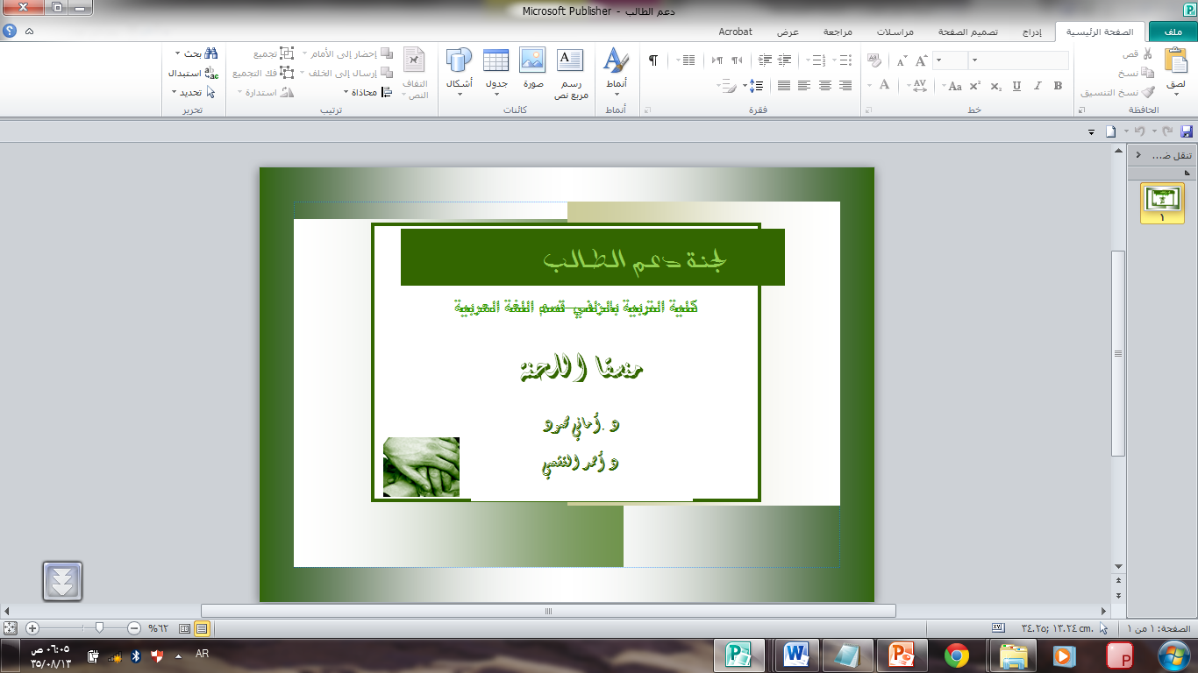
نبذة عن اللجنة
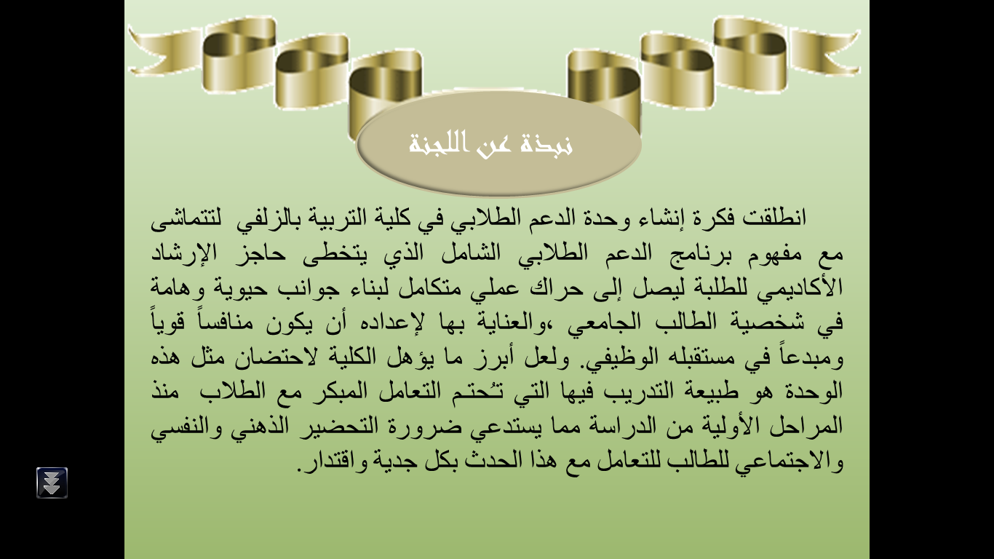
الهيكل التنظيمي للجنة:
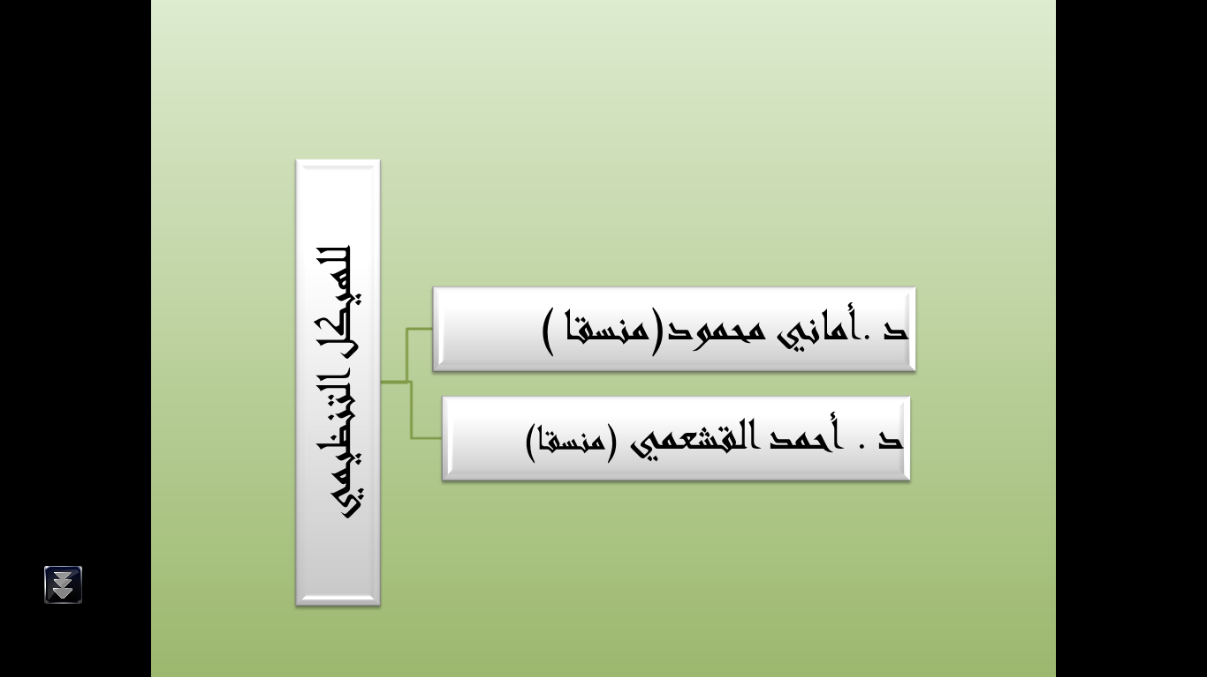

الرؤية:


الرسالة:
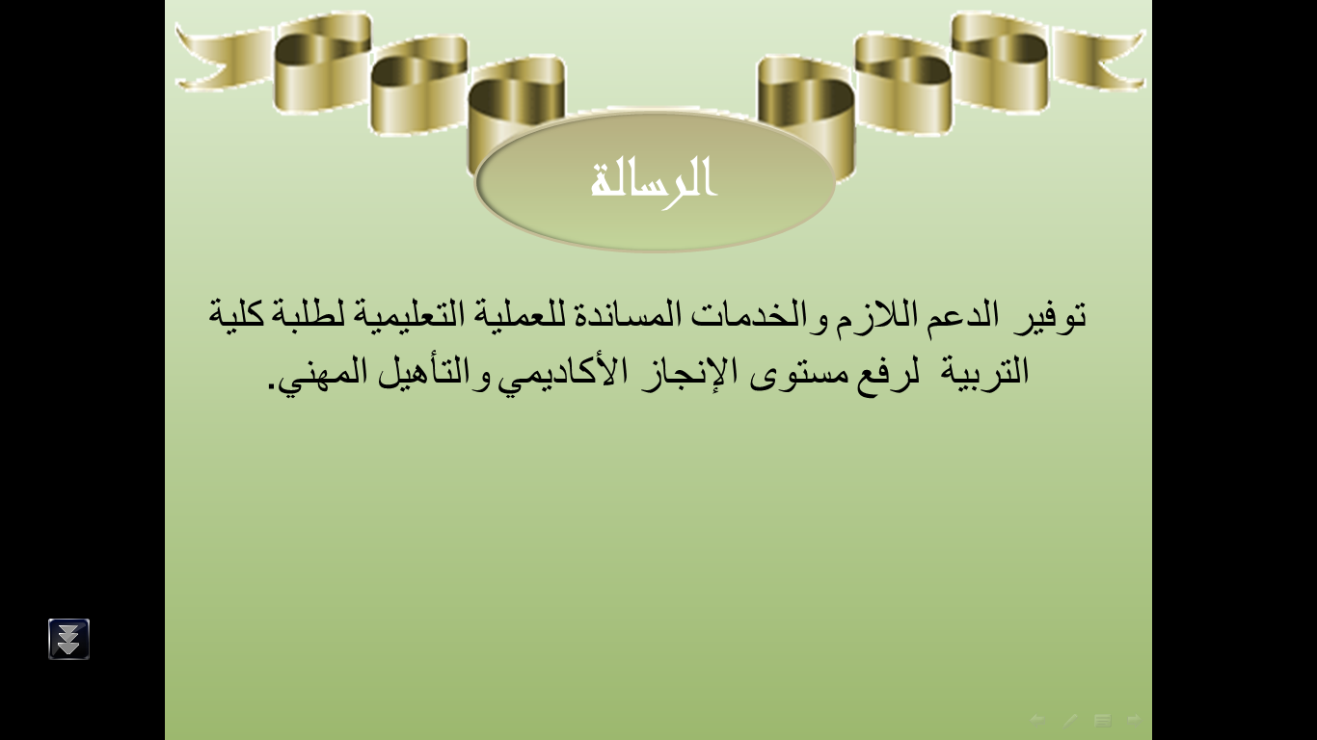

الأهداف
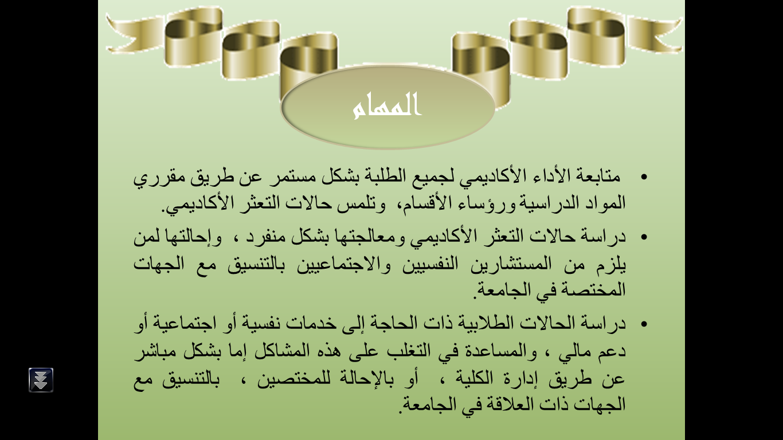
المهام
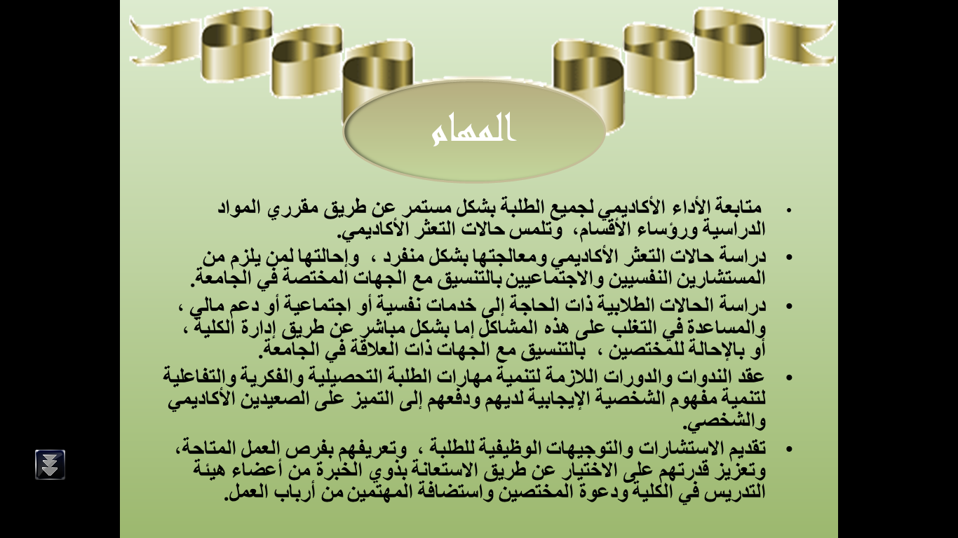
القيم
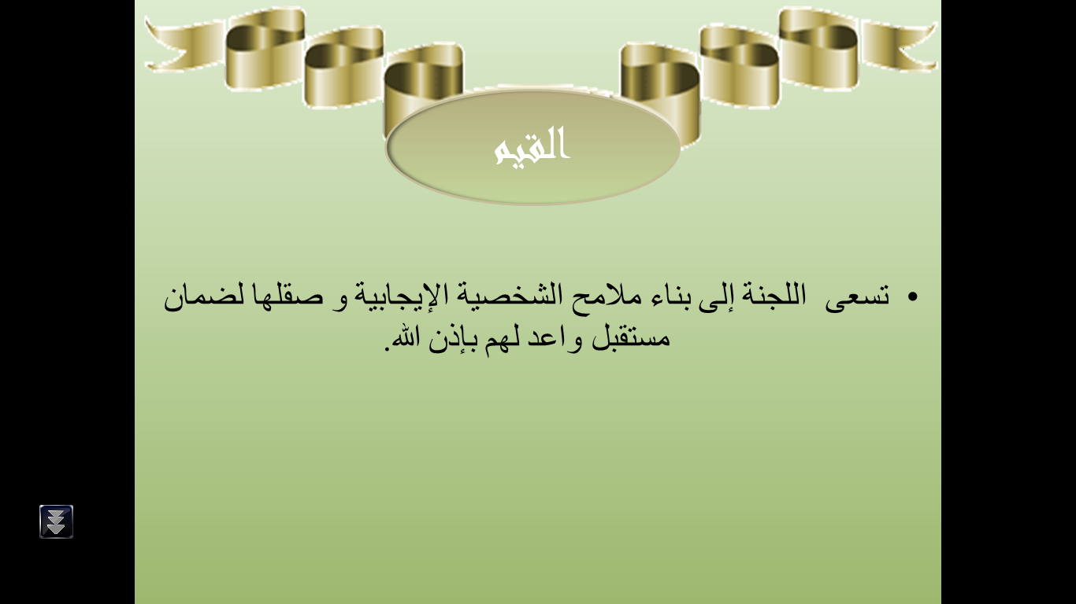
الخدمات
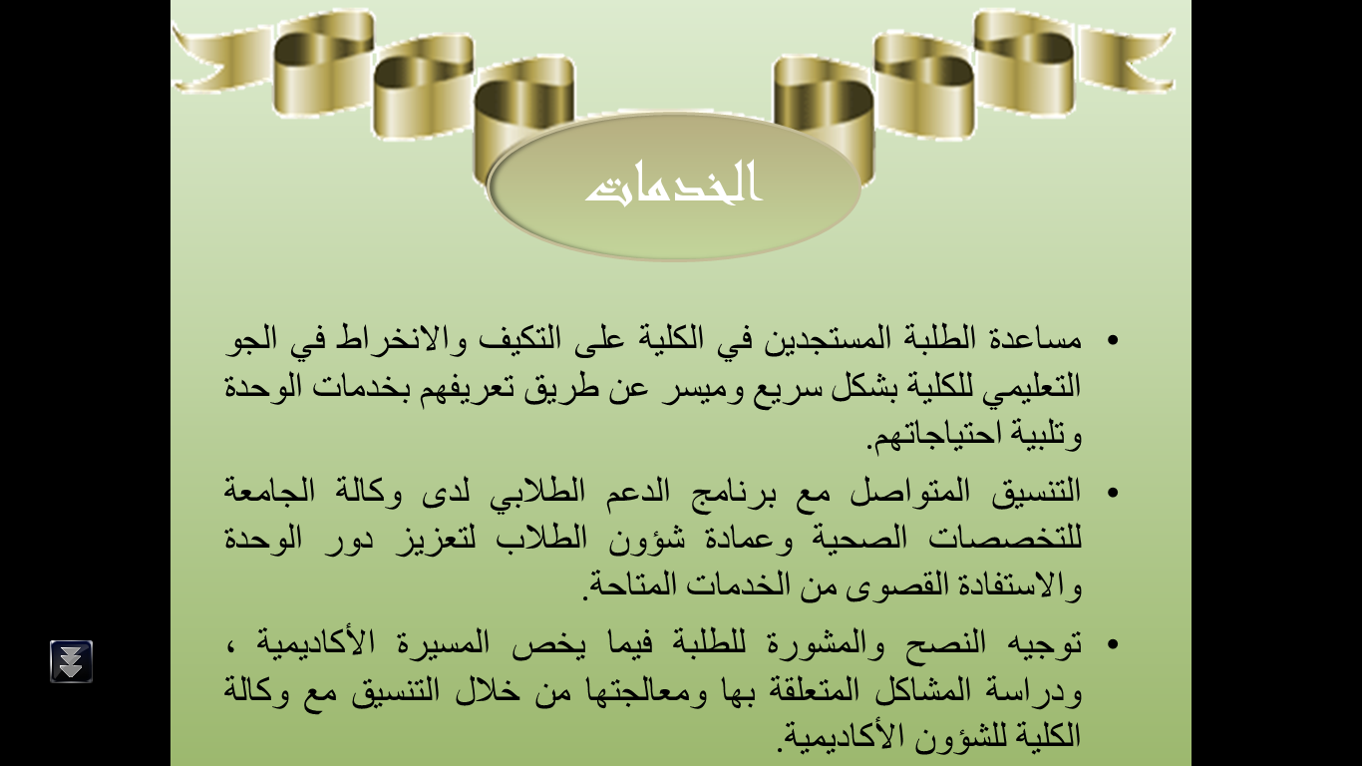
التطلعات المستقبلية
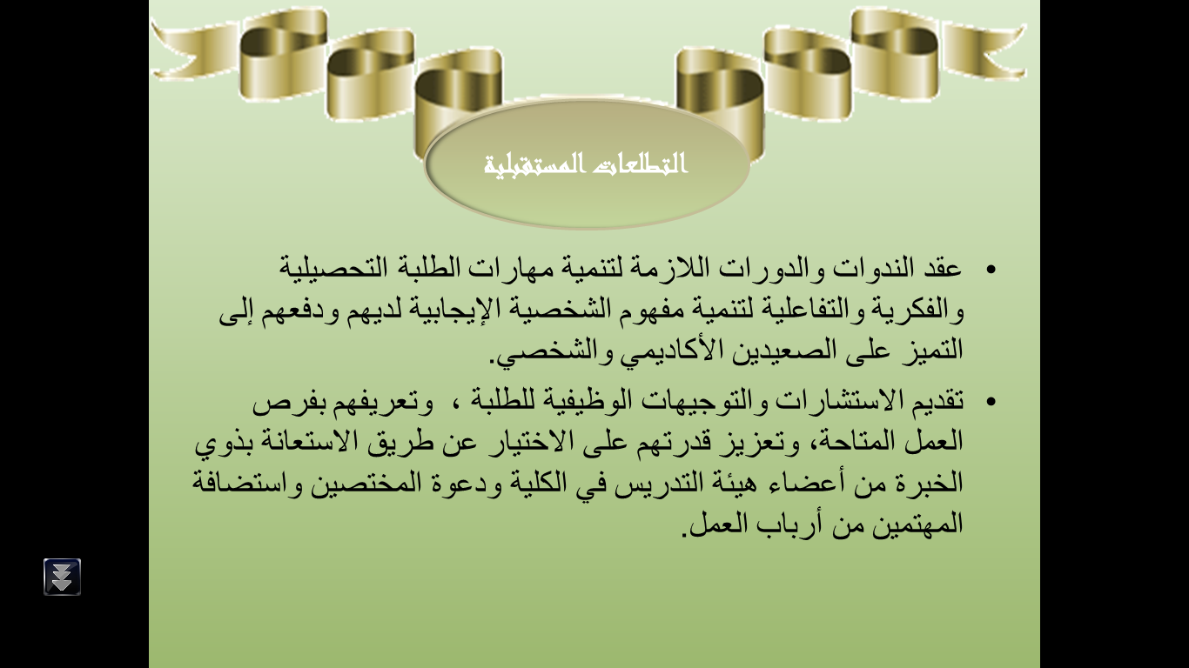
أنشطة اللجنة وفعالياتها (خلال الفصل الدراسي الثاني)
اسم الفعالية | اسم المشرف |  | تاريخ الانعقاد | وقت الانعقاد | مكان الانعقاد
 | لجنة
تقارير أنشطة واجتماعات اللجنة:
اسم التقرير |  | الرابط
نماذج اللجنة :
النموذج |  | الرابط
رابط قاعدة بيانات اللجنة :

